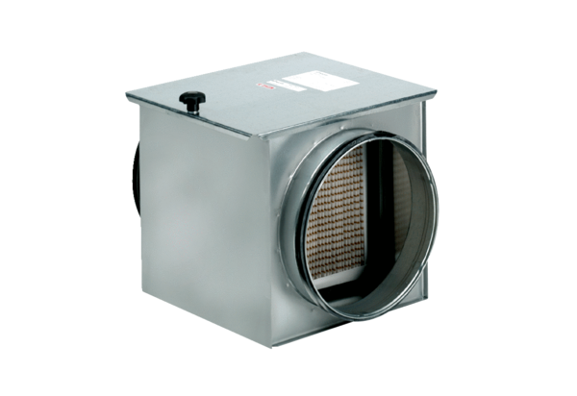Воздушный фильтр TFE 35-5Комплект поставки: 1 штукАссортимент: C
Номер артикула: 0149.0065Изготовитель: MAICO

